中國文化大學112學年度第1學期「高教深耕計畫」
活動成果紀錄表

計畫內容 | D1經濟不利學生安心就學 — D1-5強化經濟不利學生職涯輔導
單位 | 學生事務處 職涯發展組
活動名稱 | 原民學生、經濟不利學生生涯探索與規劃輔導—「我的職涯原力」職業興趣與能力探索迷你工作坊
內容  （活動內容簡述/執行成效） | 活動日期：  112年11月22日(三) 18：30-20：30  活動地點：  大孝館606教室  講師姓名：  洪士強 諮商心理師  辦理對象：  原民學生、經濟不利學生優先(與原薪社合辦)，開放全校學生參與  參與人數：一場次，共計10人。  活動簡述：  透過「度假島嶼學習單」帶領同學以輕鬆、貼近自己生活的思考點切入探索職業興趣，並在互動過程中引導同學向內認識自己的特質。心理師使用「能力強項卡」來帶領同學盤點已有的專業能力，討論如何與目前學習以及未來職業連結；此外，亦引導同學思考自己想要有但尚未完備的能力，並結合興趣特質，討論如何增能。心理師使用「小紅花表達性藝術治療卡」來鼓勵同學投射與探索對職涯的想法，最後亦在統整工作坊的探索內容後，邀請同學帶走一張探索後象徵自己職涯藍圖的小紅花卡，鼓勵回到生活中持續探索與規劃。  辦理成效：依據回饋量表，講座整體滿意度為80.0%。(滿意度介於1-100分之間)  經過此次工作坊，8位學生表示更加瞭解與認識自己、5位學生更清楚如何進行  生涯規劃、3位學生表示減輕心中的不安感、對未來更有信心、方向。  透過此工作坊，有7位學生表示願意嘗試跨領域學習、拓展專業職能，5位同學表示要開始訂定生涯計畫、4位學生表示在選課時會選擇更適合自己的課程、對課業學習產生熱情、補強專業、要開始蒐集生涯/就業資訊。  同學質性回饋：「在詢問同學自己有沒有這個特質的同時更加了解自己到底有沒有這樣的能力」、「更了解自己」、「了解自己擁有的能力」。

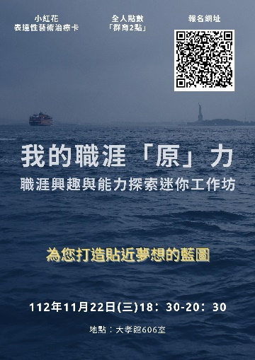 | 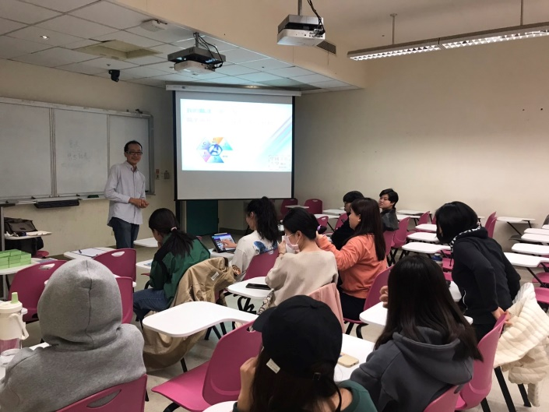
活動海報 | 洪士強諮商心理師
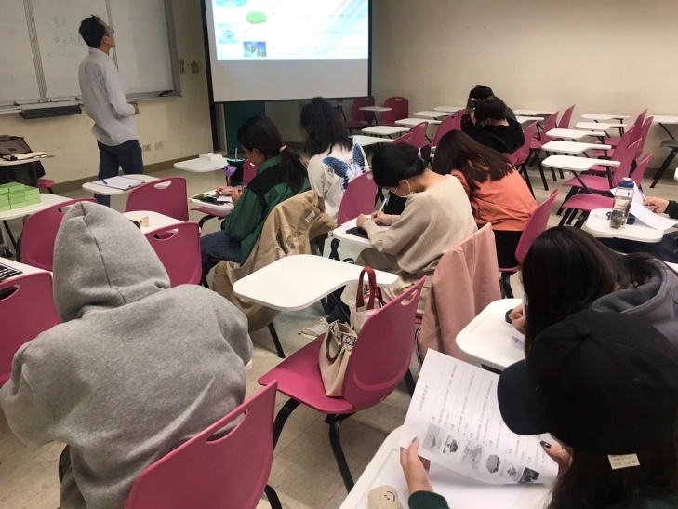 | 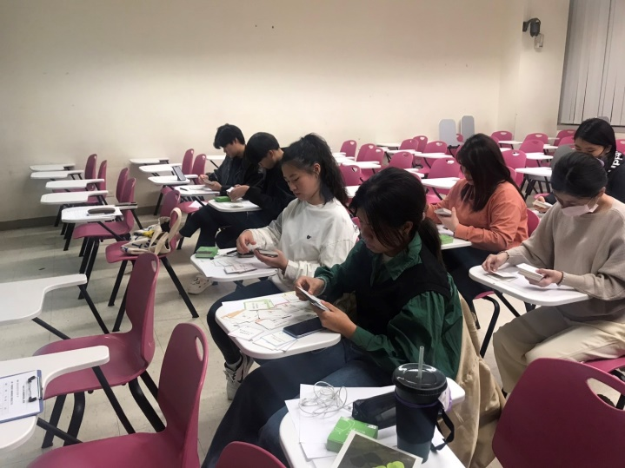
講師透過輕鬆活潑的「島嶼學習單」與「能力強項卡」探索職業興趣與能力
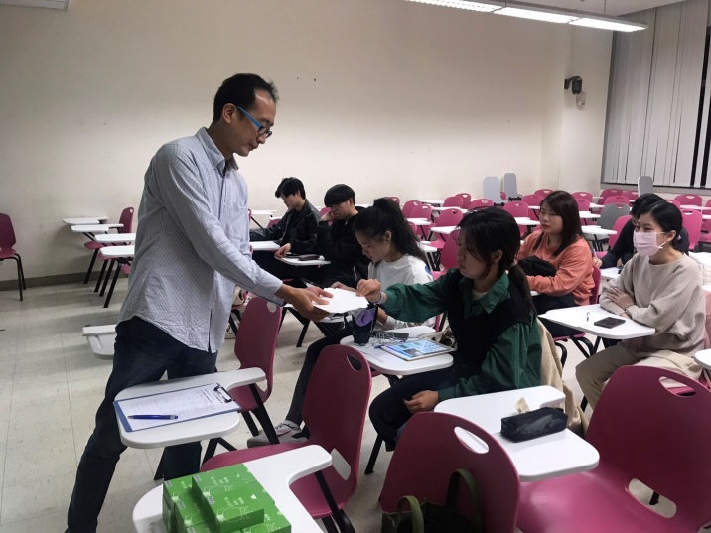 | 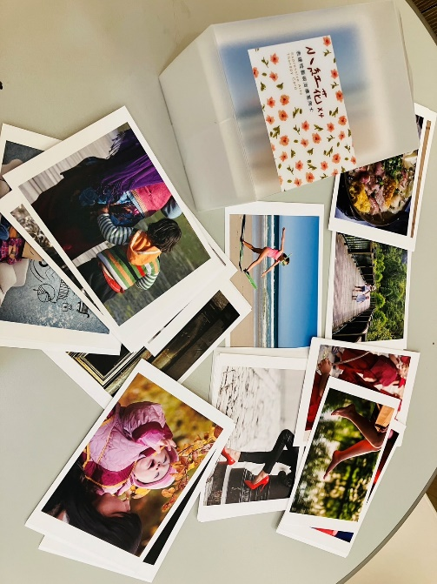
講師使用小紅花卡，也讓同學帶回家延續職涯探索後的思考
活動照片及說明

